Для осуществления
образовательной деятельности в семье
по теме «Кто как готовится к зиме»
целесообразно рекомендовать родителям:

- совместно с ребенком сделать кормушку, ежедневно добавлять корм, наблюдать за птицами, прилетающими к кормушке;
- почитать с ребенком дома: («Олененок» Ю. Кушак, «Покормите птиц зимой» А. Яшин, «Скачет шустрая синица…» А. Барто, «В медвежий час» Г. Цыферов, «Первая охота», «Лесной колобок – колючий бок», В. Бианки, «Зимовье зверей», «Лисичка-сестричка и волк», «Сказка про Комара Комаровича», народные сказки о животных, их повадках;
- привлечение ребенка к работам на садовом участке по подготовке к зиме, объяснять, что и для чего делается (перекапывание почвы, укрывание растений и т.п.);
- заготовить корм для птиц на зиму (ягоды рябины, семена и т.д.);
- в беседах уточнять представления ребенка о том, что нужно делать для предупреждения простудных заболеваний в холодный период.

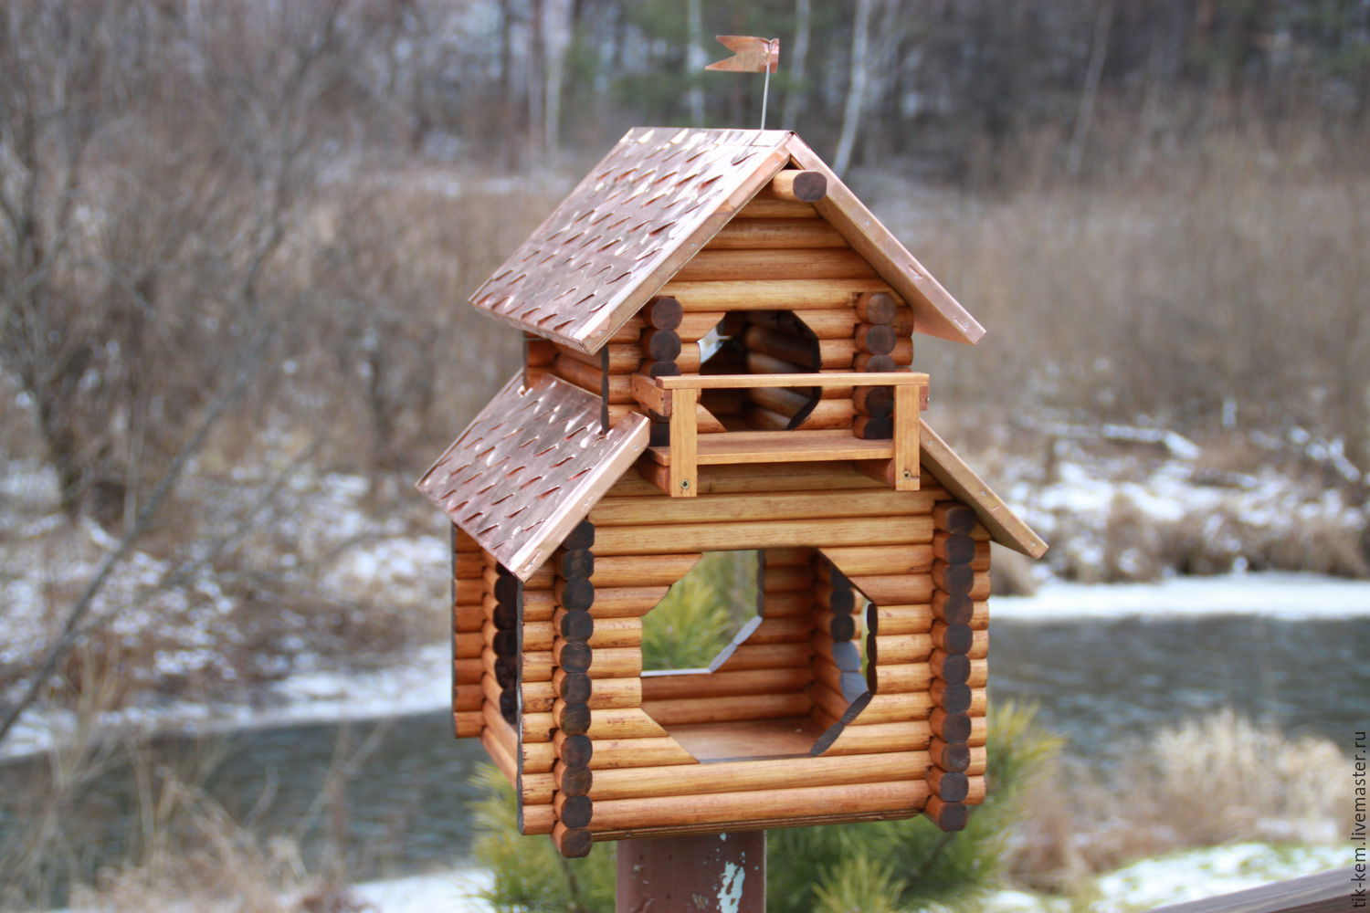

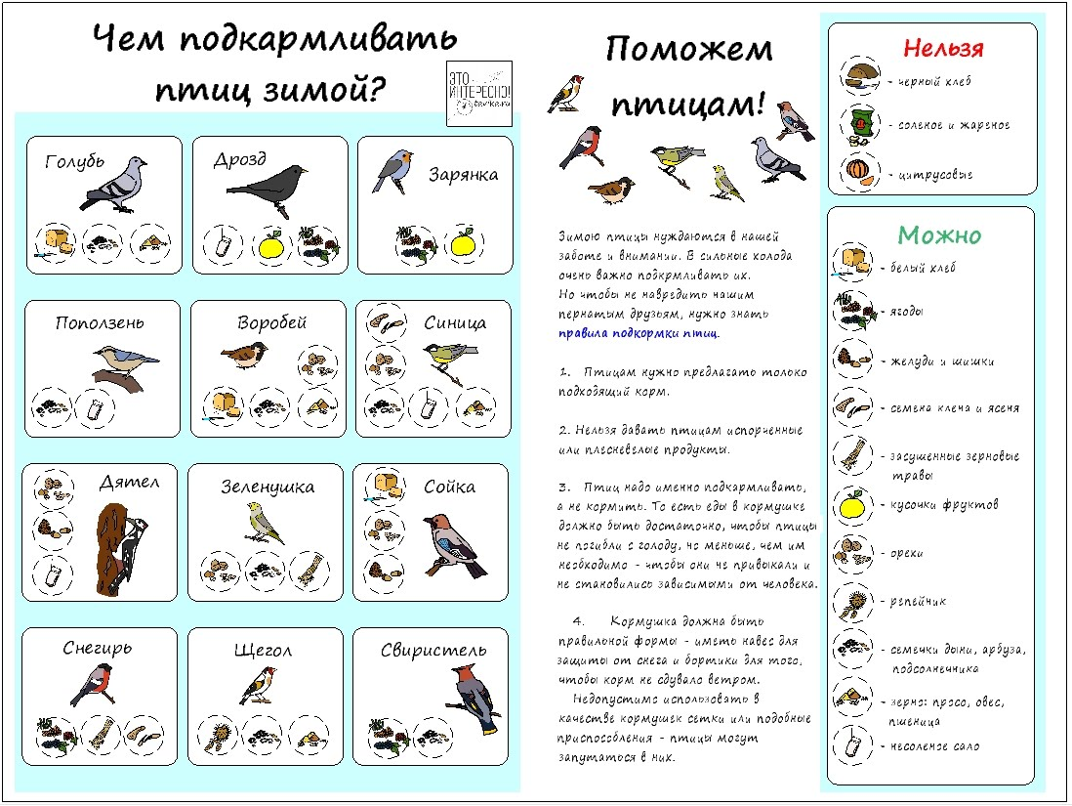
Полезные ссылки:

- мастер классы по изготовлению кормушек:
https://www.youtube.com/watch?v=VQ7apJg5Df8

Юрий Кушак

ОЛЕНЁНОК

Мой глупый олененок,
Неласковый малыш,
Что ты лиловым глазом
На синий снег косишь?
Ты слушаешь, как тихо
Растут твои рога?
Как за мохнатой сопкой
Рождаются снега?
А может быть, однажды
В большие холода
Увидел, как упала
Зеленая звезда?..
Вот бродишь ты и ищешь,
Да не найдешь следа.

Александр Яшин
ПОКОРМИТЕ ПТИЦ

Покормите птиц зимой!
Пусть со всех концов
К вам слетятся, как домой,
Стайки на крыльцо.
Небогаты их корма.
Горсть зерна нужна,
Горсть одна — и не страшна
Будет им зима.
Сколько гибнет их — не счесть,
Видеть тяжело.
А ведь в нашем сердце есть
И для птиц тепло.
Разве можно забывать:
Улететь могли,
А остались зимовать
Заодно с людьми.
Приучите птиц в мороз
К своему окну,
Чтоб без песен не пришлось
Нам встречать весну!

Агния Барто
СИНИЦЫ ВОЗВРАТИЛИСЬ

— Где вы были?
Далеко ли?
— На Арбате были,
В школе.
Заглянули в третий класс.
(Тут они вздохнули обе.)
Там Смирнов отстал в учебе,
И, представьте, из-за нас!
«Скачет шустрая сенница»,—
Написал он на доске,
И за это единица
У Смирнова в дневнике.
Он расстроился, бедняжка,
Слезы брызнули из глаз.
Да и нам, конечно, тяжко,
Что неверно пишут нас.
Рассказали нам синицы:
— В коридоре что творится!
Стайкой скачут ученицы,
Мчатся мальчики гурьбой,
Все кричат наперебой.
Мы охотно скачем сами
Вверх и вниз, туда-сюда,
Но такими голосами
Не кричим мы никогда.—
Тут вздохнули две синицы
И вспорхнули со страницы.

Геннадий Цыферов

В МЕДВЕЖИЙ ЧАС.

Когда я был маленьким, я ходил в детский сад. Недавно я узнал: и звери
тоже ходят.
Да, да. Мой знакомый ослик и его друзья, поросёнок и медвежонок,
придумали, например, свой детский сад.
И у них всё, как в настоящем детском саду.
Даже расписание есть, когда они что делают.
Вот, например, утром. Утром они слонячут, а это значит - хорошо и много
едят.
Потом свинячут. Ну, это и без слов ясно. Просто сидят в грязной луже.
Затем они утятют - моются.
И вновь слонячут - обедают.
А после обеда медвежачут - крепко спят.
Очень хорошее расписание, не правда ли? Когда я его прочёл, мне очень
понравилось оно. До того понравилось, что решил я сам пожить в детском саду.
Целый год я жил там, слонячил, утятил, а иногда, если с кем-нибудь
происходило что-то смешное, я записывал.
Вот почему я назвал эти сказки "В медвежачий час". Я писал их, когда
все спали.

Виталий Бианки

ПЕРВАЯ ОХОТА.
Надоело Щенку гонять кур по двору.
"Пойду-ка, - думает, - на охоту за дикими зверями и птицами".
Шмыгнул в подворотню и побежал по лугу.
Увидели его дикие звери, птицы и насекомые и думают каждый про себя.
Выпь думает: "Я его обману!"
Удод думает: "Я его удивлю!"
Вертишейка думает: "Я его напугаю!"
Ящерка думает: "Я от него вывернусь!"
Гусеницы, бабочки, кузнечики думают: "Мы от него спрячемся!"
"А я его прогоню!" - думает Жук-Бомбардир.
"Мы все за себя постоять умеем, каждый по-своему!" - думают они про себя.
А Щенок уже побежал к озерку и видит: стоит у камыша Выпь на одной ноге по колено в воде.
"Вот я ее сейчас поймаю!" - думает Щенок и совсем уж приготовился прыгнуть ей на спину.
А Выпь глянула на него и быстро шагнула в камыш.
Ветер по озеру бежит, камыш колышет. Камыш качается
взад-вперед,
взад-вперед.
У Щенка перед глазами желтые и коричневые полосы качаются
взад-вперед,
взад-вперед.
А Выпь стоит в камыше, вытянулась - тонкая-тонкая, и вся в желтые и коричневые полосы раскрашена.
Стоит, качается
взад-вперед,
взад-вперед.
Щенок глаза выпучил, смотрел-смотрел - не видно Выпи в камыше.
"Ну, - думает, - обманула меня Выпь. Не прыгать же мне в пустой камыш! Пойду другую птицу поймаю".
Выбежал на пригорок, смотрит: сидит на земле Удод, хохлом играет, - то развернет, то сложит.
"Вот я на него сейчас с пригорка прыгну!" - думает Щенок.
А Удод припал к земле, крылья распластал, хвост раскрыл, клюв вверх поднял.
Смотрит Щенок: нет птицы, а лежит на земле пестрый лоскут, и торчит из него кривая игла.
Удивился Щенок: "Куда же Удод девался?
Неужели я эту пеструю тряпку за него принял? Пойду поскорей маленькую птичку поймаю".
Подбежал к дереву и видит: сидит на ветке маленькая птица Вертишейка.
Кинулся к ней, а Вертишейка юрк в дупло.
"Ага! - думает Щенок. - Попалась!"
Поднялся на задние лапы, заглянул в дупло, а в черном дупле черная змея извивается и страшно шипит.
Отшатнулся Щенок, шерсть дыбом поднял - и наутек.
А Вертишейка шипит ему вслед из дупла, головой крутит, по спине у нее змейкой извивается полоска черных перьев.
"Уф! Напугала как! Еле ноги унес. Больше не стану на птиц охотиться. Пойду лучше Ящерку поймаю".
Ящерка сидела на камне, глаза закрыла, грелась на солнышке.
Тихонько к ней подкрался Щенок - прыг! - и ухватил за хвост.
А Ящерка извернулась, хвост в зубах у него оставила, сама под камень.
Хвост в зубах у Щенка извивается.
Фыркнул Щенок, бросил хвост - и за ней. Да куда там! Ящерка давно под камнем сидит, новый хвост себе отращивает.
"Ну, - думает Щенок, - уж если Ящерка и та от меня вывернулась, так я хоть насекомых наловлю".
Посмотрел кругом, а по земле жуки бегают, в траве кузнечики прыгают, по веткам гусеницы ползают, в воздухе бабочки летают.
Бросился Щенок ловить их, и вдруг - стало кругом как на загадочной картинке: все тут, а никого не видно. Спрятались все.
Зеленые кузнечики в зеленой траве притаились.
Гусеницы на веточках вытянулись и замерли: их от сучков не отличишь.
Бабочки сели на деревья, крылья сложили - не разберешь, где кора, где листья, где бабочки.
Один крошечный Жук-Бомбардир идет себе по земле, никуда не прячется.
Догнал его Щенок, хотел схватить, а Жук-Бомбардир остановился да как пальнет в него летучей едкой струйкой - прямо в нос попал!
Взвизгнул Щенок, хвост поджал, повернулся - да через луг, да в подворотню.
Забился в конуру и нос высунуть боится.
А звери, птицы и насекомые - все опять за свои дела принялись.

Бианки В. В.

Лесной Колобок - колючий бок.

Жили-были старик со старухой, те самые, от которых Колобок укатился. Пошли они в лес. Старик и говорит старухе:
- Глянь-ка, старуха, никак под кустиком-то наш Колобок лежит?
Старик плохо видел, да и у старухи глаза слезились. Наклонилась она поднять Колобок - и наткнись на что-то колючее. Старуха: "Ой!", а Колобок вскочил на коротенькие ножки и покатил по дорожке.
Катится Колобок по дорожке, -- навстречу ему Волк:
- Колобок, Колобок, я тебя съем!
- Не ешь меня, Серый Волк, я тебе песенку спою:
Я лесной колобок - колючий бок!
Я по коробу не скребён,
По сусеку не метён,
На сметане не мешен.
Я под кустиком рос,
Весь колючками оброс,
Я на ощупь нехорош,
Меня голыми руками не возьмешь!
Я от дедушки ушёл,
Я от бабушки ушёл,
От тебя, Волк, подавно уйду!
Волк рассердился и хвать его лапой! Колючки в лапу впились, Волку, ой, больно! А Колобок подскочил и покатился по дорожке. Только его Волк и видел!
Катится Колобок, а навстречу ему Медведь:
- Колобок, Колобок, я тебя съем!
- Где тебе, косолапому, съесть меня!
Я лесной колобок - колючий бок!
Я по коробу не скребён,
По сусеку не метён,
На сметане не мешен.
Я под кустиком рос,
Весь колючками оброс,
Я на вкус нехорош,
Меня в рот не возьмёшь!
Я от дедушки ушёл,
Я от бабушки ушёл,
Я от Волка ушёл,
От тебя, Медведь, подавно уйду!
Медведь разозлился, хотел его в пасть схватить, -- губы наколол, -- ой, больно! А Колобок опять покатился. Только Медведь его и видел.
Катится Колобок, -- навстречу ему Лиса:
- Колобок, Колобок, куда катишься?
- Качусь по дорожке.
- Колобок, Колобок, спой мне песенку!
Колобок и запел:
Я лесной колобок - колючий бок!
Я по коробу не скребён,
По сусеку не метён,
На сметане не мешен.
Я под кустиком рос,
Весь колючками оброс,
Я кругом нехорош;
Как меня ты возьмёшь?
Я от дедушки ушёл,
Я от бабушки ушёл,
Я от Волка ушёл,
От Медведя ушёл,
От тебя, Лисы, не хитро уйти!
И только было покатился по дорожке, Лиса его тихонечко, одними коготками, толк в канаву! Колобок - плюх в воду! Мигом развернулся, заработал лапками, поплыл. Тут все и увидели, что это совсем не Колобок, а настоящий лесной ёж.

Зимовье зверей
(Русская народная сказка)

Шел бык лесом, попадается ему навстречу баран.
—Куда, баран, идешь? — спросил бык.
—От зимы лета ищу, — говорит баран.
—Пойдем со мною!
Вот пошли вместе, попадается им навстречу свинья.
—Куда, свинья, идешь? — спросил бык.
—От зимы лета ищу, — отвечает свинья.
—Иди с нами.
Пошли втроем дальше, навстречу им гусь.
—Куда, гусь, идешь? — спрашивает бык.
—От зимы лета ищу, — отвечает гусь.
—Ну, иди за нами!
Вот гусь и пошел за ними. Идут, а навстречу им петух.
—Куда, петух, идешь? — спросил бык.
—От зимы лета ищу, — отвечает петух.
—Иди за нами!
Вот они идут путем-дорогою и разговаривают промеж себя:
—Как же, братцы-товарищи! Время подходит холодное, где тепла искать?
Бык и сказывает:
—Ну, давайте избу строить, а то, чего доброго, и впрямь зимою замерзнем.
Баран говорит:
—У меня шуба тепла — вишь какая шерсть! Я и так перезимую.
Свинья говорит:
—А по мне хоть какие морозы — я не боюсь: зароюсь в землю и без избы прозимую.
Гусь говорит:
—А я сяду в середину ели, одно крыло постелю, а другим оденусь, меня никакой холод не возьмет; я и так прозимую.
Петух говорит:
—А разве у меня нет своих крыльев? И я прозимую!
Бык видит — дело плохо, надо одному хлопотать.
—Ну, — говорит, — вы как хотите, а я стану избу строить.
Выстроил себе избушку и живет в ней. Вот пришла зима холодная, стали пробирать морозы; баран просится у быка:
—Пусти, брат, погреться.
—Нет, баран, у тебя шуба тепла; ты и так перезимуешь. Не пущу!
—А коли не пустишь, то я разбегусь и вышибу из твоей избы бревно; тебе же будет холоднее.
Бык думал-думал: «Дай пущу, а то, пожалуй, и меня заморозит», — и пустил барана.
Вот свинья прозябла, пришла к быку:
—Пусти, брат, погреться.
—Нет, не пущу! Ты в землю зароешься и так перезимуешь.
А не пустишь, так я рылом все столбы подрою да твою избу сворочу.
Делать нечего, надо пустить. Пустил и свинью.
Тут пришли к быку гусь и петух:
—Пусти, брат, к себе погреться.
—Нет, не пущу! У вас по два крыла: одно постелешь, другим оденешься; так и прозимуете!
—А не пустишь, — говорит гусь, — так я весь мох из твоих стен повыщиплю, тебе же холоднее будет.
—Не пустишь? — говорит петух. — Так я взлечу на чердак и всю землю с потолка сгребу, тебе же холоднее будет.
Что делать быку? Пустил жить к себе и гуся и петуха.
Вот живут они себе в избушке. Отогрелся в тепле петух и начал песенки распевать.
Услыхала лиса, что петух песенки распевает, захотелось ей петушиным мясом полакомиться, да как достать его? Лиса поднялась на хитрости, отправилась к медведю да волку и сказала:
—Ну, любезные куманьки! Я нашла для всех поживу: для тебя, медведь, — быка, для тебя, волк, — барана, а для себя — петуха.
—Хорошо, кумушка! — говорят медведь и волк. — Мы твоих услуг никогда не забудем. Пойдем же приколем да поедим!
Лиса привела их к избушке. Медведь говорит волку:
—Иди ты вперед!
А волк кричит:
—Нет, ты посильнее меня, иди ты вперед!
Ладно, пошел медведь; только что в двери — бык наклонил голову и припер его рогами к стенке. А баран разбежался, да как бацнет медведя в бок и сшиб его с ног. А свинья рвет и мечет в клочья. А гусь подлетел — глаза щиплет. А петух сидит на брусу и кричит:
—Подайте сюда, подайте сюда!
Волк с лисой услыхали крик да бежать!
Вот медведь рвался, рвался, насилу вырвался, догнал волка и рассказывает:
—Ну, что было мне! Этакого страху отродясь не видывал. Только что вошел я в избу, откуда ни возьмись, баба с ухватом на меня… Так к стене и прижала! Набежало народу пропасть: кто бьет, кто рвет, кто шилом в глаза колет. А еще один на брусу сидел да все кричал: «Подайте сюда, подайте сюда!» Ну, если б подали к нему, кажись бы, и смерть была!

РУССКАЯ НАРОДНАЯ СКАЗКА

ЛИСИЧКА-СЕСТРИЧКА И ВОЛК

Жили себе дед да баба. Дед говорит бабе:
— Ты, баба, пеки пироги, а я запрягу сани да поеду за рыбой.
Наловил рыбы и везет домой целый воз. Вот едет он и видит: лисичка свернулась калачиком и лежит на дороге. Дед слез с воза, подошел к лисичке, а она не ворохнется, лежит себе как мертвая.
— Вот будет подарок жене! — сказал дед, взял лисичку и положил на воз, а сам пошел впереди.
А лисичка улучила время и стала выбрасывать полегоньку из воза все по рыбке да по рыбке, все по рыбке да по рыбке. Повыбросила всю рыбу и сама ушла.
— Ну, старуха, — говорит дед, — какой воротник привез я тебе на шубу!
— Где?
— Там на возу — и рыба и воротник.
Подошла баба к возу: ни воротника, ни рыбы — и начала ругать мужа:
— Ах ты, такой-сякой! Ты еще вздумал обманывать!
Тут дед смекнул, что лисичка-то была не мертвая. Погоревал, погоревал, да делать нечего.
А лисичка собрала всю разбросанную рыбу в кучку, уселась на дорогу и кушает себе. Приходит к ней серый волк:
— Здравствуй, сестрица!
— Здравствуй, братец!
— Дай мне рыбки!
— Налови сам да и кушай.
— Я не умею.
— Эка, ведь я же наловила! Ты, братец, ступай на реку, опусти хвост в прорубь, сиди да приговаривай: Ловись, рыбка, и мала, и велика! Ловись, рыбка, и мала, и велика! Ловись, рыбка, и мала, и велика! Рыбка к тебе сама на хвост нацепится. Да смотри сиди подольше, а то не наловишь.
Волк и пошел на реку, опустил хвост в прорубь и начал приговаривать:
— Ловись, рыбка, и мала, и велика!
Ловись, рыбка, и мала, и велика!
Вслед за ним и лиса явилась; ходит около волка да причитывает:
— Ясни, ясни на небе звезды,
Мерзни, мерзни, волчий хвост!
— Что ты, лисичка-сестричка, говоришь?
— То я тебе помогаю.
А сама, плутовка, поминутно твердит:
— Мерзни, мерзни, волчий хвост!
Долго-долго сидел волк у проруби, целую ночь не сходил с места, хвост его и приморозило; пробовал было приподняться: не тут-то было!
Эка, сколько рыбы привалило — и не вытащишь! — думает он.
Смотрит, а бабы идут за водой и кричат, завидя серого:
— Волк, волк! Бейте его, бейте его!
Прибежали и начали колотить волка — кто коромыслом, кто ведром, кто чем попало. Волк прыгал, прыгал, оторвал себе хвост и пустился без оглядки бежать.
Хорошо же, — думает, — уж я тебе отплачу, сестрица!
Тем временем, пока волк отдувался своими боками, лисичка-сестричка захотела попробовать, не удастся ли еще что-нибудь стянуть. Забралась в одну избу, где бабы пекли блины, да попала головой в кадку с тестом, вымазалась и бежит. А волк ей навстречу:
— Так-то учишь? Меня всего исколотили!
— Эх, волчику-братику! — говорит лисичка-сестричка. — У тебя хоть кровь выступила, а у меня мозг, меня больней твоего прибили: я насилу плетусь.
— И то правда, — говорит волк, — где уж тебе, сестрица, идти, садись на меня, я тебя довезу.
Лисичка села ему на спину, он ее и повез.
Вот лисичка-сестричка сидит да потихоньку напевает:
— Битый небитого везет,
Битый небитого везет!
— Что ты, сестрица, говоришь?
— Я, братец, говорю: Битый битого везет.
Так, сестрица, так!

Сказка про Комара Комаровича — длинный нос и про мохнатого Мишу — короткий хвост

I
Это случилось в самый полдень, когда все комары спрятались от жары в болото. Комар Комарович — длинный нос прикорнул под широкий лист и заснул. Спит и слышит отчаянный крик:
— Ой, батюшки!.. ой, карраул!..
Комар Комарович выскочил из-под листа и тоже закричал:
— Что случилось?.. Что вы орёте?
А комары летают, жужжат, пищат — ничего разобрать нельзя.
— Ой, батюшки!.. Пришёл в наше болото медведь и завалился спать. Как лёг в траву, так сейчас же задавил пятьсот комаров; как дохнул — проглотил целую сотню. Ой, беда, братцы! Мы едва унесли от него ноги, а то всех бы передавил…
Комар Комарович — длинный нос сразу рассердился; рассердился и на медведя и на глупых комаров, которые пищали без толку.
— Эй вы, перестаньте пищать! — крикнул он. — Вот я сейчас пойду и прогоню медведя… Очень просто! А вы орёте только напрасно…
Ещё сильнее рассердился Комар Комарович и полетел. Действительно, в болоте лежал медведь. Забрался в самую густую траву, где комары жили с испокон века, развалился и носом сопит, только свист идёт, точно кто на трубе играет. Вот бессовестная тварь!.. Забрался в чужое место, погубил напрасно столько комариных душ да ещё спит так сладко!
— Эй, дядя, ты это куда забрался? — закричал Комар Комарович на весь лес, да так громко, что даже самому сделалось страшно.
Мохнатый Миша открыл один глаз — никого не видно, открыл другой глаз — едва рассмотрел, что летает комар над самым его носом.
— Тебе что нужно, приятель? — заворчал Миша и тоже начал сердиться.
Как же, только расположился отдохнуть, а тут какой-то негодяй пищит.
— Эй, уходи подобру-поздорову, дядя!..
Миша открыл оба глаза, посмотрел на нахала, фукнул носом и окончательно рассердился.
— Да что тебе нужно, негодная тварь? — зарычал он.
— Уходи из нашего места, а то я шутить не люблю… Вместе с шубой тебя съем.
Медведю сделалось смешно. Перевалился он на другой бок, закрыл морду лапой и сейчас же захрапел.

II
Полетел Комар Комарович обратно к своим комарам и трубит на всё болото:
— Ловко я напугал мохнатого Мишку!.. В другой раз не придёт.
Подивились комары и спрашивают:
— Ну, а сейчас-то медведь где?
— А не знаю, братцы… Сильно струсил, когда я ему сказал, что съем, если не уйдёт. Ведь я шутить не люблю, а так прямо и сказал: съем. Боюсь, как бы он не околел со страху, пока я к вам летаю… Что же, сам виноват!
Запищали все комары, зажужжали и долго спорили, как им быть с невежей медведем. Никогда ещё в болоте не было такого страшного шума.
Пищали, пищали и решили — выгнать медведя из болота.
— Пусть идёт к себе домой, в лес, там и спит. А болото наше… Ещё отцы и деды наши вот в этом самом болоте жили.
Одна благоразумная старушка Комариха посоветовала было оставить медведя в покое: пусть его полежит, а когда выспится — сам уйдёт, но на неё все так накинулись, что бедная едва успела спрятаться.
— Идём, братцы! — кричал больше всех Комар Комарович. — Мы ему покажем… да!
Полетели комары за Комар Комаровичем. Летят и пищат, даже самим страшно делается. Прилетели, смотрят, а медведь лежит и не шевелится.
— Ну, я так и говорил: умер бедняга со страху! — хвастался Комар Комарович. — Даже жаль немножко, вой какой здоровый медведище…
— Да он спит, братцы, — пропищал маленький комаришка, подлетевший к самому медвежьему носу и чуть не втянутый туда, как в форточку.
— Ах, бесстыдник! Ах, бессовестный! — запищали все комары разом и подняли ужасный гвалт. — Пятьсот комаров задавил, сто комаров проглотил и сам спит как ни в чём не бывало…
А мохнатый Миша спит себе да носом посвистывает.
— Он притворяется, что спит! — крикнул Комар Комарович и полетел на медведя. — Вот я ему сейчас покажу… Эй, дядя, будет притворяться!

Как налетит Комар Комарович, как вопьётся своим длинным носом прямо в чёрный медвежий нос, Миша так и вскочил — хвать лапой по носу, а Комар Комаровича как не бывало.
— Что, дядя, не понравилось? — пищит Комар Комарович. — Уходи, а то хуже будет… Я теперь не один Комар Комарович — длинный нос, а прилетели со мной и дедушка, Комарище — длинный носище, и младший брат, Комаришко — длинный носишко! Уходи, дядя…
— А я не уйду! — закричал медведь, усаживаясь на задние лапы. — Я вас всех передавлю…
— Ой, дядя, напрасно хвастаешь…
Опять полетел Комар Комарович и впился медведю прямо в глаз. Заревел медведь от боли, хватил себя лапой по морде, и опять в лапе ничего, только чуть глаз себе не вырвал когтем. А Комар Комарович вьётся над самым медвежьим ухом и пищит:
— Я тебя съем, дядя…

III
Рассердился окончательно Миша. Выворотил он вместе с корнем целую берёзу и принялся колотить ею комаров.
Так и ломит со всего плеча… Бил, бил, даже устал, а ни одного убитого комара нет, — все вьются над ним и пищат. Тогда ухватил Миша тяжёлый камень и запустил им в комаров — опять толку нет.
— Что, взял, дядя? — пищал Комар Комарович. — А я тебя всё-таки съем…
Долго ли, коротко ли сражался Миша с комарами, только шуму было много. Далеко был слышен медвежий рёв. А сколько он деревьев вырвал, сколько камней выворотил!.. Всё ему хотелось зацепить первого Комар Комаровича, — ведь вот тут, над самым ухом вьётся, а хватит медведь лапой, и опять ничего, только всю морду себе в кровь исцарапал.
Обессилел наконец Миша. Присел он на задние лапы, фыркнул и придумал новую штуку — давай кататься по траве, чтобы передавить всё комариное царство. Катался, катался Миша, однако и из этого ничего не вышло, а только ещё больше устал он. Тогда медведь спрятал морду в мох. Вышло того хуже — комары вцепились в медвежий хвост. Окончательно рассвирепел медведь.
— Постойте, вот я вам задам!.. — ревел он так, что за пять вёрст было слышно. — Я вам покажу штуку… я… я… я…
Отступили комары и ждут, что будет. А Миша на дерево вскарабкался, как акробат, засел на самый толстый сук и ревёт:
— Ну-ка, подступитесь теперь ко мне… Всем носы пообломаю!..
Засмеялись комары тонкими голосами и бросились на медведя уже всем войском. Пищат, кружатся, лезут… Отбивался, отбивался Миша, проглотил нечаянно штук сто комариного войска, закашлялся да как сорвётся с сука, точно мешок… Однако поднялся, почесал ушибленный бок и говорит:
— Ну что, взяли? Видели, как я ловко с дерева прыгаю?..
Ещё тоньше рассмеялись комары, а Комар Комарович так и трубит:
— Я тебя съем… я тебя съем… съем… съем!..
Изнемог окончательно медведь, выбился из сил, а уходить из болота стыдно. Сидит он на задних лапах и только глазами моргает.
Выручила его из беды лягушка. Выскочила из-под кочки, присела на задние лапки и говорит:
— Охота вам, Михайло Иванович, беспокоить себя напрасно!.. Не обращайте вы на этих дрянных комаришек внимания. Не стоит.
— И то не стоит, — обрадовался медведь. — Я это так… Пусть-ка они ко мне в берлогу придут, да я… я…
Как повернётся Миша, как побежит из болота, а Комар Комарович — длинный нос летит за ним, летит и кричит:
— Ой, братцы, держите! Убежит медведь… Держите!..
Собрались все комары, посоветовались и решили: «Не стоит! Пусть его уходит — ведь болото-то осталось за нами!»

Простудные заболевания у детей.

Насморк, кашель, повышение температуры тела всё это симптомы респираторных заболеваний. Многие не выясняют название определённой болезни, а объединяют все признаки в одно заболевание, которое называется простуда. Причиной простудных заболеваний являются вирусы. Если простуда протекает в лёгкой форме, её продолжительность составляет три дня. Она сопровождается лёгкими выделениями из носа и першением в горле. Однако вирусы имеют способность снижать иммунитет и тогда начинают действовать пневмококки, стрептококки и бактерии гриппа. Частые простудные заболевания у детей возникают в зимнее время года, а также в период межсезонья. Во время отопительного сезона, когда температура воздуха в квартире повышается, у детей сохнет носоглотка, это приводит к снижению сопротивляемости инфекциям. Необходимо поддерживать температурный режим в пределах 20-21 градусов. Резкие перепады температуры способствуют развитию вирусов на слизистой оболочке носа. Ребёнок часто болеет простудными заболеваниями в возрасте от двух до шести лет. Болезнь длится дольше и протекает с осложнениями. После шести лет, простуда возникает реже и в более лёгкой форме. Нервное напряжение способно создать благоприятные условия для размножения бактерий, что ведёт к возникновению простудных заболеваний. Чаще всего простудными заболеваниями болеют дети, посещающие детские сады, школы, различные общественные места, так как заболевание передаётся воздушно-капельным путём. Стоит ребёнку чихнуть и бактерии попадают в дыхательные пути другого человека. Ребёнок первого года жизни болеет простудными заболеваниями редко и в лёгкой форме. Повышение температуры тела не наблюдается. Возможен небольшой кашель, чихание, выделения из носа. В случае заболевания, родители не должны давать жаропонижающие, если температура не превысила 38 градусов. Лучшим средством считается обтирание водой с уксусом. Данный раствор поможет снизить температуру. При кашле, необходимо дать лекарственное средство, способствующее выведению мокроты. Если состояние ребёнка не улучшается, необходимо вызвать врача для определения диагноза и назначения способа лечения. Для того чтобы повысить сопротивляемость организма инфекциям, необходима профилактика простудных заболеваний у детей. Первым шагом в данном направлении будет повышение защитных свойств организма. Для этого, ребёнка нужно закалять. В городских условиях можно посещать бассейн. Плавание повысит иммунитет, способствует развитию мышечного тонуса ребёнка, улучшает работу сердечно-сосудистой системы. Для профилактики простудных заболеваний, детям необходимо давать продукты, которые способны бороться с вирусами и предотвращать развитие заболевания. К ним относятся лимоны, чеснок, шиповник. Детям нужно рассказывать о простуде и о способах заражения. Если ребёнок будет знать, что нужно чаще мыть руки, держаться подальше от заболевшего человека. Количество простуд сократится. Профилактика простудных заболеваний у детей до года сводится к использованию грудного молока. Его можно закапать в нос перед тем, как выйти из дома, это защитит слизистую оболочку носа от вредных бактерий. Дети старше могут использовать оксалиновую мазь. Проводя необходимые профилактические мероприятия в период обострения заболевания можно избавить своего ребёнка от нежелательной простуды.

